МБ ДОУ Починковский детский сад № 5
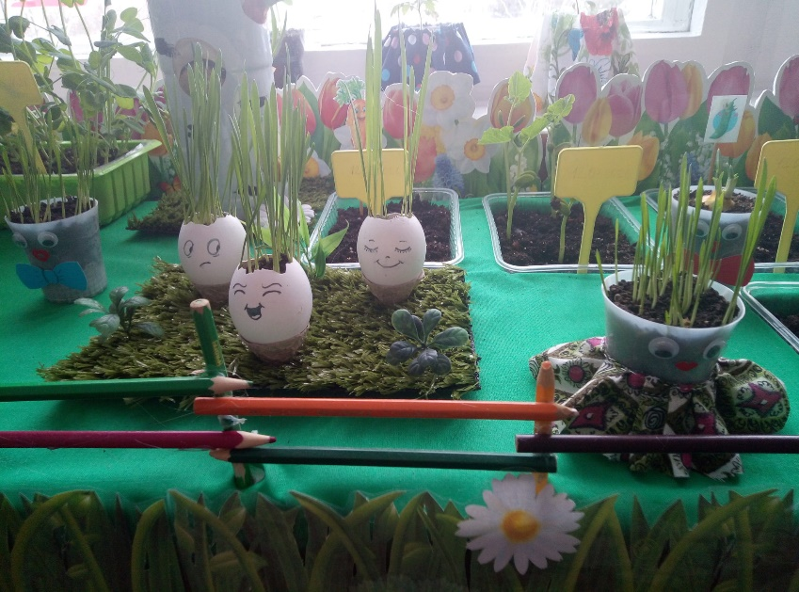

Экологического проекта
«Огород на подоконнике»
Старшая разновозрастная группа

Подготовила: Низяева. С.А

с. Починки, 2021 год

Участники проекта: воспитанники старшей разновозрастной группы, воспитатели, родители.
Время проведения: 3 месяца (март- май).
По продолжительности: краткосрочный.
Тип проекта по содержанию: познавательный, исследовательский.
Актуальность:
С самого рождения ребенок является первооткрывателем, исследователем того мира, который его окружает. А особенно ребенок – дошкольник. Китайская пословица гласит: «Расскажи – и я забуду, покажи – и я запомню, дай попробовать и я пойму». Так и ребенок усваивает все прочно и надолго, когда слышит, видит и делает сам.
Поэтому взрослому важно в процессе обучения развивать и поддерживать познавательную активность, создавать условия для самостоятельного поиска информации.
Получать такую информацию самостоятельно, ребёнок сможет, если в группе оформить «Огород на окне», где дети будут наблюдать за ростом и развитием растений, научатся понимать простейшие взаимосвязи в природе.
Наблюдая за растениями, ребёнок учится распознавать иную, чем человеческая, форму жизни, начинает видеть в зелёном ростке особое живое существо, жизнь и состояние которого целиком зависит от того, полили его или нет, много или мало, холодной водой или комнатной, чистой или с добавлением удобрений. Только с помощью взрослых ребёнок дошкольник может понять, как жизнь растения зависит от наличия тепла и хорошей почвы, света и полива.
Приобщаясь к выращиванию растений на окне, ребёнок постигает тайны жизни и её проявление. Научившись понимать состояние растений, ребёнок будет им «сочувствовать» и помогать.
Чтобы приучить детей к систематическим наблюдениям, взрослому нужно помочь ребёнку осмыслить их. Посадив в землю семена, ребёнок может наблюдать, как появляется росток, семядольные листочки, основные листья и т. д.
В весеннее время, когда ещё не сошёл снег, пышный огород на окне становится особенно привлекательным, ну а появление долгожданных плодов на растениях для ребёнка – сущий праздник и награда за его терпение и труд.
Ребёнок, прошедший такую школу «зелёного» воспитания, сможет самостоятельно увидеть красоту окружающей природы, проявит наблюдательность и пытливость ума, потому что он уже имеет первые и серьёзные знания о таинственной жизни зелёных друзей, умеет их беречь и радоваться им.
Гипотеза.
Мы предполагаем, что дошкольник, прошедший «школу» ухода за огородными культурами на подоконнике, будет участвовать в посильном труде по выращиванию овощей на грядке вместе с родителями. А родители, получив необходимые советы, рекомендации, будут привлекать ребенка к совместной деятельности по выращиванию овощей.
Проблема.
Дети младшего дошкольного возраста в недостаточной степени имеют представления о растениях, о том, где они растут, о необходимых условиях их роста, их интерес к познавательно-исследовательской деятельности недостаточно развит.
У детей недостаточно знаний о привычках полезных для здоровья человека.
Цель проекта.
Формирование познавательного интереса через выращивание и уход за овощными культурами в комнатных условиях.
Задачи проекта.
- Дать знания, что растения живые, их поливают, сажают, выращивают из семян.
- Расширить знания и представления детей о полезных свойствах овощей.
- Уточнить представления о труде взрослых, учить детей правильно называть трудовые действия.
- Воспитывать бережное отношение к своему здоровью, уточнить знания детей о привычках полезных для здоровья человека.
- Воспитывать трудолюбие, бережное отношение к растениям.
- Получить положительные эмоции от полученных результатов.
- Обогащать словарный запас, развивать связную речь детей.
- Создать условия для участия родителей в образовательном процессе
Ожидаемые результаты.
- Дети получат знания о том, что растения живые, их поливают, сажают, выращивают из семян.
- Дети получат представления о труде взрослых, научатся правильно называть трудовые действия.
- Дети будут бережно относиться к своему здоровью.
- Проводимая работа позволяет воспитывать трудолюбие, бережное отношение к растениям.
- Все участники проекта (дети, воспитатели, родители) получат положительные эмоции от полученных результатов.
- Создание предметно – развивающей среды.

Этапы работы над проектом:

1. Подготовительный - информационно-аналитический (март).
Цель: изучить методическую, научно-популярную и художественную литературу по теме.
- определение проблемы,
- выбор цели проекта,
- сбор информационного материала,
- создание условий для организации работы в «огороде на окне»,
- составление плана мероприятий по организации детской деятельности.
- введение детей в проблемную игровую ситуацию.
План действий:
Беседа с родителями «Огород на подоконнике».
Цель: Обсудить цели и задачи проекта. Сформировать интерес у родителей по созданию условий для реализации проекта.
Подбор наглядно – дидактических пособий, демонстрационного материала, природного материала, художественной и научной литературы, приобретение необходимого оборудования.
Цель: Создать условия для реализации проекта «Огород на подоконнике».

2. Основной (исследовательский)
Реализация проекта: «Огород на подоконнике» - проводятся запланированные мероприятия для реализации проекта (беседы, опыты, эксперименты, творческая деятельность, рассматривание иллюстраций, чтение, самостоятельная деятельность детей).
Мероприятия по реализации проекта
Беседы:
- «Что такое огород и что на нём растёт».
- «Что такое «Огород на подоконнике».
- «Какие растения можно вырастить на подоконнике».
- «Семена».
Опытно-экспериментальная деятельность:
- «Строение растений».
- «Рост и развитие растений».
- «Вода и росток».
- «Солнце и росток».
- «Проращивание семян и лука».
Практическая деятельность
- Посадка лука, чеснока, овса, укропа, цветочных культур
- Опыт – наблюдение за ростом лука, чеснока, овса, фасоли, цветочных культур.
- Рассматривание цветочных семян через лупу.
- Выращивание рассады.
- Полив, уход и наблюдения за овощными культурами.
- Оформление дневника-наблюдения
Экологические занятия по темам
- «Семена»
- «Первые всходы»
- «Мир овощей».
Игровая деятельность
- Дидактические игры: «Чудесный мешочек», «Отгадай по вкусу», «Что изменилось», «Угадай по описанию», «Сложи картинку».
- Настольные игры «Парные картинки», «Овощи», «Сложи картинку», «Во саду ли в огороде», «Четвертый - лишний».
Сюжетно - ролевая игра

Художественно - творческая деятельность детей
- Рисование "Мои любимые фрукты и овощи", «Микробы».
- Аппликация «Помидоры в банке».
- Лепка «Овощи большие и маленькие», "Чудо-горошины";
- раскрашивание картинок "Овощи", "Фрукты";

Речевое развитие
- Чтение сказок: «Репка», «Вершки и корешки», «Пых».
- Инсценировка – игра «Однажды хозяйка с базара пришла», «Репка».
- Рассказ детей по теме: «А у нас в огороде».
- Разучить с детьми стихи, загадки, пословицы и поговорки об овощах.
- Рассматривание книг, иллюстраций о растениях.

Работа с родителями:
Беседа с родителями: «Для чего нужен «огород на окне»?»
Памятка для родителей «Лук от всех недуг».
Изготовление книжки-малышки по теме проекта.
Изготовление альбома «Любимое блюдо из овощей»
Заключительный
- анализ полученных результатов;
- Фотоотчет "Как мы сажаем и ухаживаем за растениями"
- НОД «Я здоровье берегу, быть здоровым я хочу».
Перспективы дальнейшего развития проекта:
- Реализация проекта в последующих возрастных группах
- Создание огорода на площадке детского сада.

ЛИТЕРАТУРА:
1. Иванова А. И. «Экологические наблюдения и эксперименты в детском саду», М.: 2009 г.
2. Комарова Н. Г., Грибова Л. Ф. «Мир, в котором я живу», М.: 2006.
3. Горькова Л. Г., Кочергина А. В., Обухова Л. А. Сценарии занятий по экологическому воспитанию дошкольников. – М. : ВАКО, 2005. – 240с. -(Дошкольники: Учим, развиваем, воспитываем)
4. Молодова Л. П. Игровые экологические занятия с детьми: Учебно-методическое пособие для воспитателей детских садов и учителей. - Мн. : «Асар»- 1999 – 128с.
5. Николаева С. Н. Как приобщить ребёнка к природе: Методический материал для работы с родителями в дошкольном учреждении. – М. : Новая школа, 1993- 64с

